Вакцинация для взрослых
Вакцинация — это один из наиболее эффективных медикаментозных способов профилактики большого круга инфекционных и вирусных заболеваний, от гриппа до клещевого энцефалита. Чаще всего обязательные прививки взрослому человеку делают еще в детстве (в соответствии с принятым графиком прививок). Однако прививки — это надежный способ защититься от болезни не только для детей, но и для взрослого человека.
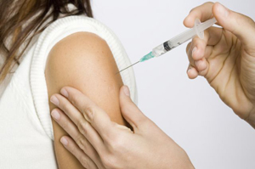
Специальные рекомендации, разработанные специалистами, в том числе касаются и правил вакцинации взрослого населения. В большинстве случаев вакцинирование от того или иного заболевания — добровольная процедура, хотя иногда она может быть настоятельно рекомендована или же считается обязательной для представителей ряда профессий.нужно ли делать прививки взрослым
Вакцина представляет собой препарат, в составе которого содержатся ослабленные («живые») или же недееспособные («мертвые») вирусы того или иного заболевания — грипп, ветрянка, краснуха, полиомиелит и др. Введение вакцины в организм человека имеет целью формирование иммунитета к определенному типу болезни, который позволяет либо сократить риск заражения, либо значительно снизить возможность развития осложнений.
При этом необходимо учитывать, что срок действия прививок может значительно варьироваться от нескольких лет до полугода и года (например, в случае вакцин от гриппа). Именно поэтому вакцинирование в профилактических целях необходимо проходить всем взрослым.

